**设计方案说明**

**1、工程概况**

随着城市化进程的加快，城市交通面临着越来越大的压力，特别是在重要路口，交通拥堵、安全隐患等问题日益突出。为了解决这些问题，各地政府和交警部门纷纷采取措施，对重要路口进行交通组织优化工程。

本次工程针对柞水四处路口交通组织进行优化：**①临河路与乾佑街；②柞水收费站出口；③乾佑河桥桥南；④石七路与G211**。四处均为异形交叉口，作为柞水县城主要通道，这些交叉口严重影响了道路的通行能力和安全性，降低了城市交通运行效率，增加了交通事故的风险。本方案旨在通过精细化的管理措施，提高路口的通行效率，保障道路的交通安全，提升群众的出行体验。

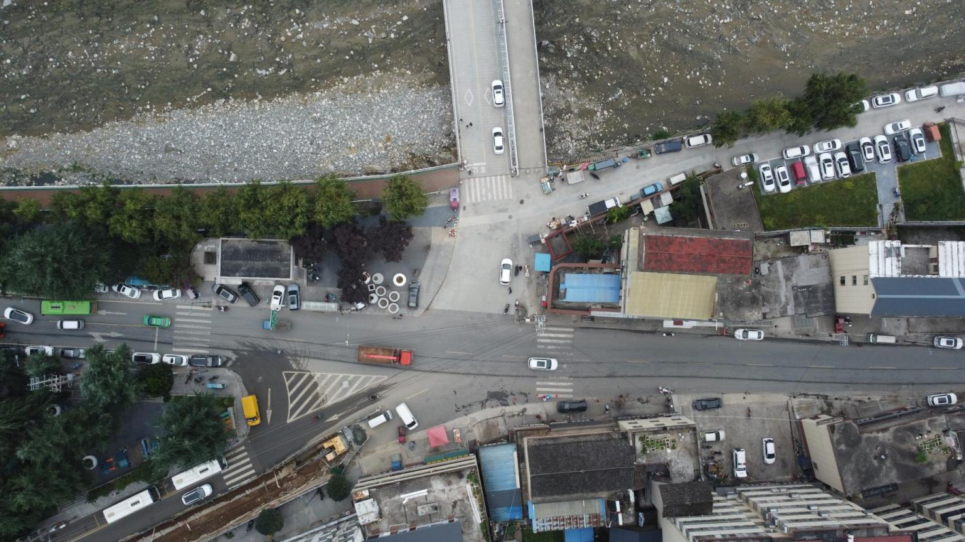

**图·临河路与乾佑街三叉口航拍现状**

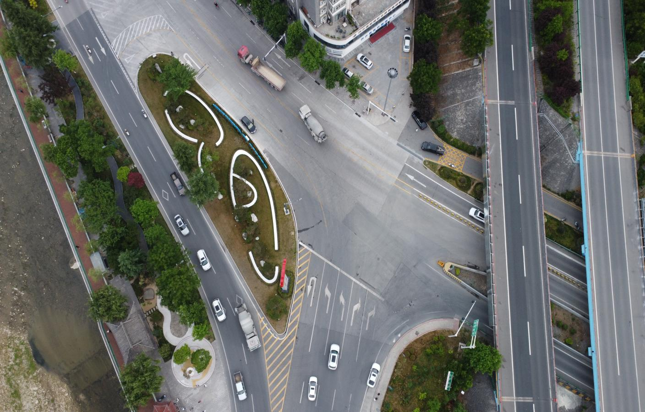

**图·柞水收费站出口航拍现状**

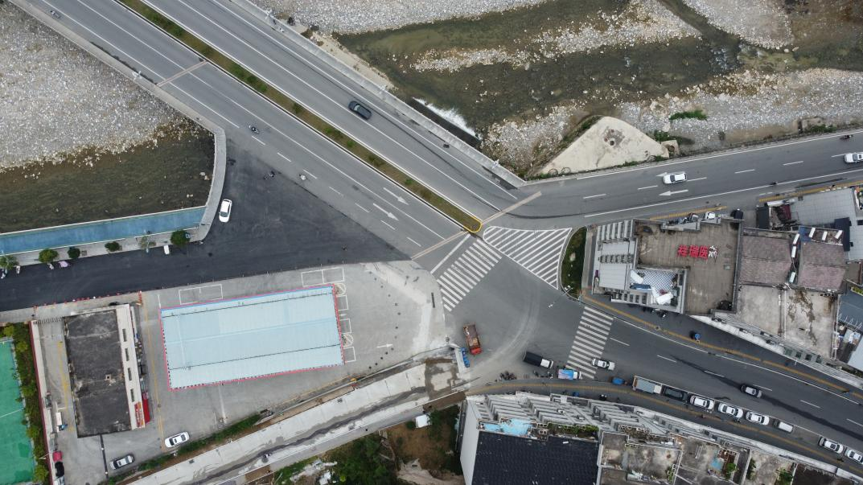

**图·乾佑河桥桥南交叉口航拍现状**

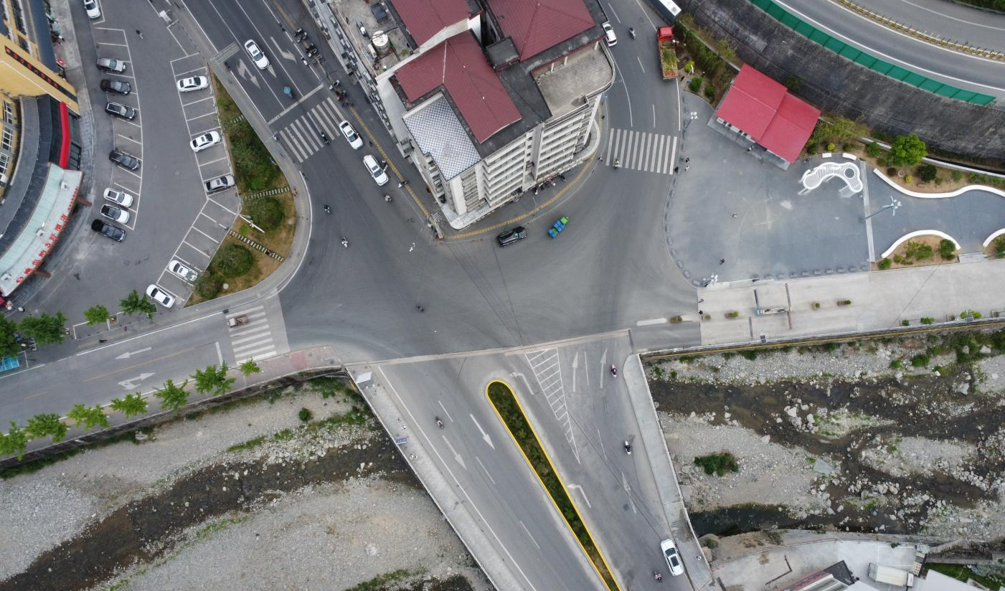

**图·石七路与G211交叉口航拍现状**

**2、现状存在问题及解决方案**

**2.1现状存在问题**

临河路与乾佑街三叉口为学生上下学重要通行道路，均为异形交叉口，且无信号灯控制，周边主要集中分布学校、住宅小区，人流量大。现有通行方式难以满足用路者安全通行，存在交通安全风险较高。

柞水收费站出口引线较短，为 380 米，且为单车道，故此处若增设信号灯控制，会引起下高速车辆长时间排队，大型车辆较多，且路段为下坡转弯路段，很容易引起交通安全事故。大型车辆过交叉口后左转车辆较多，影响 G211 北向南上高速的车辆，早高峰尤为严重。

乾佑河桥桥南交叉口，南向北车辆在此掉头，影响行人过街安全及北向南车辆的通行。交叉口 西侧加油站与城市道路平接，无固定的出入口，车辆随意停放，给道路交通通行造成不小的影响。 行人过街不连续性，车辆无法正常通行，导致早晚高峰压车严重，需要交警进行现场管理疏导。

石七路与 G211 路口，路口无灯控，北进口路侧占道停车较为严重，占用道路空间资源。南向 北存在掉头需求，地面无掉头标线。行人过街无安全设施，行人及非机动车随意穿行现象普遍，影 响道路行车安全，容易引发交通安全事故。

**2.2解决方案**

①临河路与乾佑街三叉口

交通标线：对路口交通标线进行重新优化，新增行人与非机动车过街等待区，提供行人与非机动车安全过街安全；新增导流线，规范车辆行车轨迹；将停止线后移，加长车辆距斑马线刹车距离，渠化增加车道数量，提高通行效率。

交通标志：新增减速让行标志。

其它交安设施：新增隔离柱，提高行人过街等待区域安全。

交通信号灯：新增车行信号灯和人行信号灯，提高对行人行人过街与机动车通行管理。新增雷视一体机流量检测设备，根据车流量对信号配时进行实时调优提高通行效率。

违法抓拍系统：新增电子警察抓拍设备与卡口抓拍设备，对违法行为进行治理。

②柞水收费站出口

交通标线：对路口交通标线进行重新优化，新增可变车道，优化掉头车道；新增导流线，规范车辆行车轨迹。

交通标志：新增掉头标志、禁停标志、禁止掉头标志、停车让行标志、人行横道标志，分道标志与警示标志。

其它交安设施：新增隔离柱，提高行人过街等待区域安全。

交通信号灯：新增车行信号灯和人行信号灯，提高对行人与机动车通行管理。新增雷视一体机流量检测设备，根据车流量对信号配时进行实时调优马提高通行效率。

监控系统：新增电子警察抓拍设备与卡口抓拍设备，对违法行为进行治理。新增视频监控球机，对路口进行视频接力，全面无死角监控。

③乾佑河桥桥南交叉口

交通标线：对路口交通标线进行重新优化，新增行人与非机动车过街等待区与非机动车过街通道，提供行人与非机动车安全过街等待区域；新增导流线，规范车辆行车轨迹；新增减速标线，减小因车速过高造成的交通隐患；将停止线后移，加长车辆距斑马线刹车距离。

交通标志：新增学校区域组合标志、减速让行标志、禁止机动车驶入标志、人行横道标志、人行横道预告标志，完善标志，提升校园周边交通安全。

其它交安设施：新增隔离柱，提高行人与非机动车过街等待区域安全。

交通信号灯：新增信号灯，提高对行人与机动车通行管理。新增雷视一体机流量检测设备，根据车流量对信号配时进行实时调优马提高通行效率。

监控系统：新增电子警察抓拍设备与卡口抓拍设备，对违法行为进行治理。

④石七路与G211交叉口

交通标志：新增禁停标志、限速标志、禁止驶入标志、向右转弯标志、急转弯标志、单行道标志、人行横道标志及禁止左转标志。

交通信号灯：新增信号灯，提高对行人与机动车通行管理。新增雷视一体机流量检测设备，根据车流量对信号配时进行实时调优马提高通行效率。

监控系统：新增电子警察抓拍设备与卡口抓拍设备，对违法行为进行治理。新增视频监控球机，对路口进行全面监控。

**3、设计原则及依据**

**3.1设计原则**

本方案设计遵循技术先进、功能齐全、性能稳定、成本节约的原则，并综合考虑施工、维护及现场操作等因素。设计内容包括系统完整性与全面性，方案设计具有科学性、合理性，可操作性，且兼顾以下原则：

（1）先进性与适用性：设备采用高规格产品，系统技术性能和指标体现国内最高水平；同时，系统的功能配置以舒适、安全、便捷为准则，安装调试、软件界面和操作维护简便易学。

（2）经济性与实用性：系统充分考虑用户实际需求和政策导向，根据现场环境适用化设计符合用户要求的项目方案，通过不同功能子系统的有机组合，实现性价比最优。保证工程投资节约，建设系统经济实用。

（3）可靠性与安全性：系统设计考虑以高可靠性为核心准则之一，当发生故障或者事故后，能确保数据准确、完整、一致。同时，系统具备自动恢复能力。此外，软件采用多层加密机制，保证数据安全不泄露。

（4）开放性：系统以现有成熟产品为设计对象，考虑技术趋势与政策导向，可支撑实现路政、交警、公安、运政等多个职能部门的数据共享。

（5）可扩充性：系统设计考虑技术发展、使用需求的演化，支持更新、扩充和升级，以满足未来的应用需求。

（6）标志简洁性：尽量做到标志杆件“多杆合一”；标志内容力求简洁与清晰，保障行车安全与快捷。

（7）合理配置清楚明确的交通标志和标线。

**3.2设计依据**

交通安全工程设计依据：

* 《公路工程技术标准》(JTG B01-2014)；
* 《公路路线设计规范》(JTG D20-2017)；
* 《城镇化地区公路工程技术标准》(JTG 2112-2021)；
* 《公路限速标志设计规范》(JTG/T 3381-02-2020)；
* 《道路交通标志板及支撑件》(GB 50205-2001)；
* 《道路交通标志和标线》(GB/T 23827-2021)；
* 《公路交通标志板》(GB/T23827-2009)；
* 《城市道路交通标志和标线设置规范》(GB51038-2015)；
* 《路面标线涂料》(JT/T280-2022)；
* 《公路交通安全设施设计规范》(JTG D81-2017)；
* 《道路交通反光膜》(GB/T18833-2012);
* 《道路交通标志和标线》(GB5768-2009)；
* 《市政公用工程设计文件编制深度规定》(中华人民共和国建设部， 2013 版)；

交通管理工程设计依据：

* 《道路交通信号灯设置与安装规范》（GB14886-2016）；
* 《道路交通信号灯》（GB14887-2011）；
* 《城市道路交通工程项目规范》（GB55011-2021）；
* 《城市道路交通设施设计规范（2019 年版）》（GB50688-2011）；
* 《城市工程管线综合规划规范》（GB50289-2016）；
* 《公安交通管理外场设备基础设施施工通用要求》（GA/T652-2017）；
* 《闯红灯自动记录系统通用技术条件》（GA/T496-2014）；
* 《道路交通安全违法行为图像取证技术规范》（GA/T832-2014）；
* 《交通技术监控成像补光装置通用技术条件》（GA/T1202-2014）；
* 《城市道路电子警察、信号灯设置技术规范》（DBJ 61/T72.1～4-2012）；
* 《低压配电设计规范》（GB50054-2011）。
* 《建筑电气与智能化通用规范》（GB55024-2022）。
* 《建筑与市政工程抗震通用规范》（GB 55002-2021）。
* 《混凝土结构通用规范》（GB 55008-2021）。
* 《建筑与市政地基基础通用规范》（GB55003-2021）。
* 《工程结构通用规范》(GB55001-2021)。
* 《建筑机电工程抗震设计规范》（GB50981-2014）。

其他依据：

* **《市政公用工程设计文件编制深度规定》（中华人民共和国住房和城乡建设部，2013 年 4 月）**
* **柞水县公安局交通管理大队对本次工程的建议和要求。**

**4、施工图设计原则**

**4.1、交通标线设计**

（1）道路标线采用热熔型涂料，标线厚度为不低于2mm，标线颜色色度性能应符合现行国家标准《道路交通标线质量要求和检测方案》(GB/T1631)的规定，白色标线亮度因素≥0.35，黄色反光标线亮度因数≥0.27，其初始逆发射亮度系数应满足《新划路面标线初始逆反射亮度系数及测试方法》(GB/T21383)的规定，白色发光标线逆反射亮度系数不应低于150med ·m-2 · 1x-1，黄色发光标线逆反射亮度系数不应低于150med·m-2·1x-1。标线涂料应符合《路面标线涂料》（JT/T 280-2022）的有关规定。

（2）敷设标线的路面表面应清洁干燥。

（3）标线尺寸：

a 禁止跨越对向车行道分界线：双黄色实线，宽15cm，间隔35cm；

可跨越对向车行道分界线：黄色虚线，宽 15cm，线段 200cm，间隔400cm；

车道边缘线：白色实线，宽15cm；

导向车道线：白色实线，宽15cm；

人行横道线：白色实线，宽 40cm，间隔 60cm；

b 导向箭头：采用 600cm、450cm 尺寸；

非机动车车道导向箭头：采用300cm尺寸；

非机动车道标记：采用130cm尺寸；

**4.2、交通标志设计**

本此设计的标志主要对原有标志的提升及优化，同时对具有安全隐患的特殊路段的标志进行补充完善。施工时，应严格按照《道路交通标志和标线》（GB5768-2022）的要求所规定的形状、图案、尺寸、颜色、字体制作标志牌。标志板采用铝合金板，板面贴IV类反光膜。

（1）标志颜色以国标要求为准，指示标志采用蓝底白色图案，警告标志采用黄底黑边黑图案。

（2）标志面板反光材料采用IV类反光膜。标志底板采用硬质铝合金板；滑动槽钢采用铝合金型钢；标志板与滑动槽钢的连接采用铆钉连接；标志板与立柱以及滑动槽钢与抱箍通过螺栓连接；横梁及标志立柱采用钢管，并与基础通过法兰盘用高强度螺栓连接；标志立柱顶端用型钢帽封盖，其接合部分应焊接牢固，以防脱落；所有构件均应做防锈处理。

（3）标志的支撑方式

单柱式标志杆：立柱采用中φ89mm或者φ76mm 钢管制作，是小路口指路标志、陡坡标志的支持构件。

**4.3信号控制系统设计**

路口信号机机柜布置在路口人行道侧面，开门方向应易于维护且避免西晒，应放在距离取电位置较近的一侧，避免信号机机柜供电电源过街。

路口信号灯立杆布置在平交口出口处，距离停车线3~5米。道沿石与信号灯杆中心距1.5~2米。

人行横道信号灯的布置尽量与人行横道靠近交叉口中心的边线平齐，位置符合国标要求。距离道沿石边缘至少0.8米。

**（1）智能信号控制机**

智能信号灯控制机柜，机柜内设配电装置、智能交通信号控制主机、信号控

制机故障监测设备、8 口百兆网络交换机（带 AC220V 电源适配器）、百兆单模单6 纤光纤收发器（带 AC220V 电源适配器）、接地故障检测模块等设备及相应接线端 子。机柜门上设专用锁，柜内设有照明及通风装置。柜体采用 2mm 厚不锈钢板制 作，防护等级：IP55。

**智能信号控制机主要技术参数**

|  |  |
| --- | --- |
| **项目** | **技术参数** |
| 信号灯输出 | 支持 44 路独立控制输出（36 路机动车，8 路行人），单通道带载 800W |
| GPS 接口 | 1个，可接收GPS卫星信号进行实时校时； |
| 通讯协议 | 支持 NTCIP 通信协议 |
| 网络接口 | 1 个百兆网络接口 |
| 其他接口 | 2 个 RS232 接口，2 个 RS485 接口，1 个 USB 口 |
| 外部输入 | 支持 8 路行人按钮输入 |
| 工作电源 | AC220V±44V，50Hz±2Hz |
| 工作环境温、湿度 | -40℃～+70℃，45%～95%相对湿度无凝结 |
| 功耗（空载） | ＜35W |
| 绝缘强度 | ＞100MΩ |
| 主要功能 | 具备手动控制、无线遥控、多时段控制、绿波控制、感应控制、公交优 先、协调控制、拥堵控制、勤务预案控制、紧急车辆控制等多种控制方 式，可通过网络接口与指挥中心实现远程控制和管理。操作系统采用自 裁减的嵌入式 Linux 系统，并配备网络接口，支持远程维护及程序在线 升级。  模块化设计，方便安装和维护。采用开放性、标准化通信协议，方便扩展。与柞水县公安局交通管理大队已建的信号控制系统进行无缝对接。 配备控制和显示面板，可进行信号机状态的实时监控和方案手动调 整。对通信、灯具等外部设备的工作状态自动监控和记录，发生故障自 动告警并可自动采取相应的处理措施。  具备独立硬件黄闪控制板，不依靠程序控制，提高安全性。  支持 GPS 和北斗定位对时，实现信号机本地校时。  信号机支持接入电子警察的数据，可实时采集每个车道的流量和时间占 有率数据，并应用于信号机的自适应控制。 |

**（2）信号灯主要技术参数**

信号灯壳体为铝合金，车行道信号灯发光单元ø400mm，带嵌入式倒计时器

（黄灯为方形嵌入式双 8 倒计时，红绿灯切换时，具备倒计时功能，内嵌倒计时 所在发光单元外框尺寸：400×400mm），单灯额定功率≤15W。

人行道信号灯发光单元ø300mm, 单灯额定功率≤10W，红灯应具备多个发光单元，当信号灯进入 15s 绿闪倒计时，红灯具有倒计时功能。

LED 光源平均寿命不应小于 50000h，额定工作电压～220V，防护等级不低于 IP65,整体重量应小于 15kg。

信号灯可视距离应大于 450m，可视角度应大于 30°。

倒计时器计时方式应支持学习、触发、RS485 通信。

**（3）交通流量检测系统（雷达视频检测一体机）设置**

雷达视频检测一体机，安装于悬臂式信号灯的悬臂上或立柱式信号灯的立柱顶部，与行车方向对向安装。同时在安装有雷达视频检测一体机的信号灯上设置一套抱杆机箱。当信号灯上既有雷达视频检测一体机，又有视频监控时，二者可共用一个抱杆机箱（设备安装在一个机箱内），抱杆机箱底边距地 2.5m。

在各路口智能信号机柜内设置一台“数据转换模块”，将雷达视频检测一体机的数据直接转换为车流量数据上传到智能信号机，以供信号机智能配时。

雷达视频检测一体机技术要求：检测器采用毫米雷达与视频结合的方式（高频段毫米波雷达 & 400 万低照度摄像机），视频触发与雷达触发自由切换，当雷达出现故障时，系统会自动切换到视频触发模式，保证雷达故障期间，仍能获取经过的车辆信息。

**雷达视频检测一体机主要技术参数**

|  |  |
| --- | --- |
| **项目** | **技术参数** |
| 分辨率 | 分辨率≥2712×1536，帧率≥60fps，应不小于 1500 线(分辨率为 2712×1536,码率为 8Mbps,帧率为 25 帧/s)，支持雷达目标位置和速度信息 与视频图像叠加。 |
| 协议 | TCP/IP, HTTP, HTTPS, FTP, DNS, RTP, RTSP, RTCP, NTP, UpnP, IPv6； DHCP、802.1x 等网络协议 |
| 存储功能 | 可将视频或图像存储到 TF 卡，支持 TF 卡热插拔，支持不小于 128G |
| 供电电压 | 电压在 DC24V±25%范围内变化时，设备可正常工作 |
| 工作温度 | 工作温度：－40℃～＋70℃ |
| 防护等级 | 外壳防护等级：IP67 |
| 智能功能 | 支持车辆由上而下或由下而上的行驶方向判断功能；支持实时显示目标位置坐标（X、Y 轴坐标，以车道中心为原点），车道、速度；  支持对雷达参数进行设置，包括检测速度、原点坐标、车道数、车道宽度、方向、架设高度、距离修正参数、角度修正参数；  支持双向多车道多目标轨迹跟踪检测，软件实时在线仿真，横向可达 8 车道；  支持区域状态数据输出，包括秒级排队长度、车辆数、队首/尾车辆信息、车道车辆分布信息等；  可按车道对交通信息进行统计，包括：车流量、车道速度、车头间距、车头时距、车道时间占有率、车道空间占用率、排队长度、交通状态和车辆类型等；  支持 4 车道状态评价数据输出，包括排队长度，支持对单车道的平均车头时间间隔进行统计，支持对单车道的平均车头间距进行统计；支持时间占有率统计，支持空间占有率统计，支持对统计周期内单车道排队长度输出统计结果；支持综合时间占有率、车流量及排队长度等参数，识别交通状态，包括：畅通、缓慢及拥堵。 |

**（4）机柜、杆件及信号灯设备及材料选用**

所有机柜外壳为最新材料和工艺，防锈处理，外观喷塑。防护等级IP54。

信号灯杆及立杆热浸镀锌处理，锌层厚不低于88um，最后喷塑，外观颜色跟周边交通安全设施外观颜色相同。

信号灯组外壳材质为铝合金，人行道灯发光单元直径300mm，车行道灯发光单元直径400mm，LED长寿命光源，工作电压AC220V，防护等级IP65。

交通信号灯系统的所有设备由施工单位负责，并对信号灯控制系统所有设备、器件的成套供货、安装、调试。

**设备接入柞水县公安局交通管理大队信号控制平台进行统一调控。**

**4.4视频监控系统设计**

视频监控系统的高速一体化快球摄像机优先设置于交通信号灯系统立杆悬臂末端。视频监控系统抱杆机箱安装于车行道信号灯立杆上，底边距地 2.5m。

视频监控信号通过通信运营商网络上传至交通控制中心。

视频监控系统前端智能机箱主要技术要求

（1）箱体采用 1.5mm 厚的不锈钢板，机箱骨架采用 4×4mm 不锈钢，箱门骨架采用 2.5×2.5mm 不锈钢。机箱尺寸(不含安装抱箍)：W400×H500×D300mm。安 装高度：底边距地 2.5m。外观必须统一标识“公安专用”与维护报修电话、机箱编 号等字样，机箱内配 AC220V/10A 电源插座和 AC220V/10A/0.03A 剩余电流保护开关、大功率 AC220V/DC24V/DC12V 输出恒压双电源模组；内置的监测仪具备≥6 个 AC220V 供电控制模块，可通过平台或 WEB 远程控制任意模块上电或下电，实现远程断电重启前端设备的功能。上下两处抱箍固定，确保光缆的曲率半径。防护等级不小于 IP55。

（2）可实时监测≥5 个 AC220V，≥4 个 DC12V 供电模块的电压与电流数据，数据可通过平台或 WEB 进行展示，机柜内置温湿度探测器，可对机柜内部的温湿度数据进行检测。温湿度传感器器的温度检测范围为-45℃～130℃，湿度检测范围为 0%～100%。

（3）当外部供电中断时，能够在不需要后备电源的情况下，区分区域掉电（如市电掉电）、箱内掉电（如空开跳闸）告警，并能将告警信息上传至平台客户端；

（4）支持平台端实时显示时间信息、温湿度信息、供电模块通断信息、电压与

电流数据。

（5）内置 8 口千兆工业以太网交换机，8 个千兆电口，工作温度范围-40˚C～85˚C。

（6）输出保障功能：当机箱内智能运维终端发生故障时，机箱的电源输出端口仍可正常工作。

（7）通信加密功能：支持对通信数据进行加密功能

**视频监控球形摄像机主要技术参数**

|  |  |
| --- | --- |
| **项目** | **技术参数** |
| 传感器尺寸 | 分辨率≥2712×1536，帧率≥60fps，应不小于 1500 线(分辨率为 2712×1536,码率为 8Mbps,帧率为 25 帧/s)，支持雷达目标位置和速度信息 与视频图像叠加。 |
| 分辨率 | TCP/IP, HTTP, HTTPS, FTP, DNS, RTP, RTSP, RTCP, NTP, UpnP, IPv6； DHCP、802.1x 等网络协议 |
| 最低照度 | 彩色 0.002lx，黑白 0.0001lx |
| 接口协议 | ONVIF(PROFILE S,PROFILE G),ISAPI ,GB28181 |
| 内部组件 | 防尘、防水滴面板，内置网络防雷器 |
| 摄像机参数置 | 曝光速度、AGC 控制、白平衡方式控制等 |
| 输出图片格式 | 视频压缩支持 H.265、H.264、M-JPEG |
| 接口 | 具有 1 对音频输入/输出、1 个 485 接口，内置存储卡接口 |
| 输出 | 摄像机内置不少于 2 个 GPU 芯片，可输出不少于两路视频图像 |
| 球机镜头及角度调节 | 球机镜头≥40 倍光学变倍，镜头最大焦距≥240mm，水平 360°连续旋转，垂直转动角度-20°～90°旋转 |
| 透雾功能 | 摄像机具备光学透雾功能，可在白天、夜晚及有雾情况下可自动切换 |
| 扬声器 | 内置扬声器，支持远程喊话功能 |
| 红外功能 | 红外距离不小于 250 米 |
| 报警功能 | 具备声音报警和闪光灯报警功能 |
| 供电电压 | 电压在 DC36V±25%范围内变化时，设备可正常工作 |
| 工作温度 | 工作温度：－40℃～＋70℃ |
| 防护等级 | 外壳防护等级：IP67 |
| 智能功能 | 1、城市道路违章取证：细节路支持违停、逆行、压线、变道、机占非、掉头，违停有效检测距离不低于 200 m，图片模式应符合《GA/T832-2014道路交通安全违法行为图像取证技术规范》中的相关规定；  2、交通数据采集：细节路支持车流量、车道平均速度、车头时距、车头间距、车道时间占有率、车道空间占有率  3、道路事件检测：  （1）高速、高架场景道路事件检测：支持细节路抛洒物检测、行人检测、拥堵检测、路障检测、施工检测、交通事故检测；  （2）城市道路场景道路事件检测：支持细节路拥堵检测、路障检测、施工检测、交通事故检测。  4、行人检测：支持行人密度检测功能，输出实时人数概况及拥堵等级 |

**4.5电子警察系统设计**

每个交叉路口设置落地式电子警察系统控制机柜一台（紧邻信号灯机柜）

前端主机每台可接入≤12 台 IP 摄像机，根据实际情况确定主机数量）。每组电子警察立杆上设置电子警察系统抱杆机箱一台，底边距地 2.5m。

电子警察立杆设置在停车线后 18-25m 处，立杆中心距车行道路缘石 0.8m。

每组电子警察立杆横臂上放置一体化高清电子警察抓拍摄像机（拍摄方向与行车方向一致）及一体化高清电子警察卡口摄像机（拍摄方向与行车方向相反）。500 万像素电子警察抓拍摄像机可抓拍两个车道，900 万像素电子警察抓拍摄像机可抓拍三个车道，500 万像素电子警察卡口摄像机可抓拍一个车道，900 万像素电子警察卡口摄像机可抓拍两个车道，每车道对应设置一套电子警察抓拍频闪补光灯（补光方向与行车方向一致）及一套电子警察抓拍闪光灯（闪光方向与行车方向相反）。

电子警察抓拍系统的设备由施工方负责所有设备、器件的成套供货、安装、调试，通过运营商光缆将信号传至控制中心。

需对柞水县公安局交通管理大队机房存储进行勘查，存储不足需对存储进行扩容。

**终端服务器（控制主机）**：嵌入式 Linux 系统，无风扇设计，适合室外环境使用；带电源适配器；处理器：高性能嵌入式（ARM+DSP）处理芯片，处理器频率≥2GHz；内存≥1GB；标配 3.5’SATA 硬盘 4TB，SATA 硬盘接口≥4 个，最大存储容量≥8TB；100M 自适应以太网口≥8 个；1000M 自适应以太网口≥2 个，其中 1个1000M网口支持光电复用，光模块支持20KM、40KM、80KM选配；接口：USB2.0≥2个,RS232≥2 个,RS485≥4 个，音频输出≥1 个，eSATA≥1 个，VGA≥1 个，标清 BNC模拟输入≥4 个；接入车道数≥12；支持硬盘切换功能，当一块硬盘损坏后能自动切换到其他硬盘进行存储；可添加 IP 摄像机（单路码率 10M）≥12 路；支持同时向 2台后端服务器传输数据；支持通过 Web 远程访问进行数据查询、参数配置；具备录像功能，可按时间设置定时录像、报警录像等多种录像模式，并能进行回放；支持故障自动恢复功能，故障前的信息不丢失；数据防删改功能：录像、图片文件无法直接删除或者修改，只能通过循环覆盖或硬盘格式化操作；支持 GPS 和后台两种授时；支持前端与后端设置不同的网段；功耗≤20 瓦（不含硬盘）；工作电压：DC12V；工作环境温度：-40℃～+70℃。

**信号灯检测器：**检测、通讯单元采用微控制器设计，稳定可靠；信号灯交流信号输入接口≥16 路；6 个 RS485 输出接口；1 个+5VDC 输出接口；交通灯信号的检测电压范围：AC140V～270V；5 位拨码开关设置波特率、地址和上传模式；输入接口采用压电保护、光电隔离等防护措施；工作电压：AC220V@50Hz/60Hz；AC100V～240V 能够正常工作；设备功耗：≤3 瓦；工作环境温度：-40℃～+80℃；工作环境湿度：5%～95%@40℃，无凝结；结构尺寸：W440xH440xD213.5mm；1U上架式机箱。

**900 万像素高清电子警察抓拍摄像机：**带高清镜头、室外防护罩（防尘、防水滴）、相机内置网络信号防雷器、电源适配器等。支持 LED 频闪灯同步补光，防护罩内置 LED 车牌补光灯； 内置车牌识别、车型识别功能、车身颜色识别功能，支持压线、逆行、闯红灯、不按导向行驶等违法检测功能；红绿灯信号检测方式支持：I/O 信号，红绿灯检测器，视频检测；识别车牌种类：民用车牌（除 5 小车辆），警用车牌，军用车牌，武警车牌；支持远程数据上传，可将抓拍的图片上传给终端服务器、FTP 服务器或者后端平台等；具有防尘、防水滴、网络防雷、防浪涌等功能。

**900万像素频高清电子警察抓拍摄像机主要技术参数**

|  |  |
| --- | --- |
| **项目** | **技术参数** |
| 传感器尺寸 | 1 英寸 900 万像素电子警察抓拍高清智能摄像机 |
| 分辨率 | 4096（H）×2160(V) |
| 帧率 | 25fps |
| 接口协议 | GB/T 28181-2016 视频联网标准，GA/T 1400 视图库标准，FTP 协等 |
| 内部组件 | 防尘、防水滴面板，内置网络防雷器及 LED 车牌补光灯 |
| 摄像机参数置 | 曝光速度、AGC 控制、白平衡方式控制等 |
| 输出图片格式 | 视频压缩支持 H.265、H.264、M-JPEG |
| 接口 | 1 个 100M/1000M 自适应 RJ45 接口；1 个 RS485 半双工接口 |
| 触发输入 | 3 路外部触发输入，1 路交通信号灯频闪同步信号输入 |
| 触发输出 | 3 路（光耦隔离 2500VAC），作为补光灯同步输出控制 |
| 智能功能 | 支持对支持对设定区域内的机动车、非机动车是否悬挂车牌的情况进行检测并显示,视频画面中车道线自动识别，无需手动画线，可对设定区域内的天窗开启露出人部分身体、未交替让行、双车挤入单车道等行为进行图片抓拍，车辆子品牌识别功能：车头方向，可识别不低于 6600 种车辆子品牌；车尾方向，可识别不低于 3600 种车辆子品牌；白天识别准确率≥98%；晚上识别准确率≥96%，支持多拍过滤功能，可设置多拍过滤时间段为 0-320000ms，在此时间段内多次经过的车辆只抓拍一次。  支持机动车、二轮车（摩托车、自行车、电动二轮车）、三轮车和  行人分类检测；  支持机动车违法检测，包括：压线、逆行、闯红灯、不按导向行驶、不礼让行人等违法行为；  支持对摩托车闯红灯、逆行、载人、未戴头盔行为进行检测并抓拍图片；  支持车辆特征检测：车牌识别、车型识别、车身颜色识别、车辆品牌、车辆子品牌等特征检测。 |
| 终端接入 | 支持接入终端服务器 |
| 电压 | AC100V～AC240V；频率：48Hz～52Hz |
| 功耗 | ＜20W |
| 工作环境温度 | -30℃～+60℃ |
| 工作环境湿度 | 5%～95%@40℃，无凝结 |
| 防护等级 | IP65 |
| 外形尺寸（不含支架） | 180mm(W)×152.7mm(H)×636mm(D) |
| 重量 | 6.5±0.5kg |

**900 万像素高清电子警察卡口摄像机：**带高清镜头、室外防护罩（防尘、防水滴）、相机内置网络信号防雷器、电源适配器等。支持闪光灯和 LED 频闪灯同步补光；支持两个 485 雷达测速；使用闪光灯补光时，抓拍图片可看清司乘人员人脸；支持线圈，视频，复合式（视频+线圈）等触发模式；可以对车辆的车牌，车身颜色，车型、车标及车辆子品牌等信息进行检测；识别车牌种类：民用车牌（除 5 小车辆），警用车牌，军用车牌，武警车牌；可以识别 7 种车型：大客车，中型客车、大货车，小货车，面包车，小轿车及 SUV；支持 200 种车标识别功能和 2000 种子品牌识别；支持车辆检测处理器、雷达、补光灯的接入；支持远程数据上传，可将抓拍的图片上传给终端服务器、FTP服务器或者后端平台等；具有网络防雷、防浪涌等功能。

**900万像素频高清卡口抓拍摄像机主要技术参数**

|  |  |
| --- | --- |
| **项目** | **基础参数** |
| 传感器类型 | 1 英寸900万像素电子警察抓拍高清智能摄像机，镜头≥50mm |
| 分辨率 | 4096×2160 |
| 帧率 | 25fps |
| 码流 | 支持H.264 码流输出 |
| 输出图片格式 | JPEG，内置两个图像传感器，可分别输出黑白及彩色图像，可对视频图像和抓拍图片进行融合输出，设备的镜头和两个传感器一体化设计，具有独立三角分光棱镜分光结构装置，分别接收可见光和红外光,抓拍支持输出三张同时刻目标图片，包括可见光路图片（全彩），红外路图片（黑白）和融合图片（全彩），三张图片抓拍时间为同一时刻，抓拍运动目标，三张图片中目标位置相同无位移。 |
| 接口 | 1 个10M/100M/1000M 自适应RJ45 接口；1 个RS485 半双工接口。 |
| 触发输入 | 4 路外部触发输入 |
| 项目 | 基础参数 |
| 触发输出 | 3 路（光耦隔离2500VAC），作为补光灯同步输出控制。 |
| 智能功能 | 支持线圈，视频，雷达，复合式（视频+线圈）等触发模式；可以对车辆的车牌，车身颜色，车型、车标及车辆子品牌等信息进行检测,支持主副驾驶人脸抠图功能，单车道场景下，主副驾驶员人脸抠图像素点不小于120 像素点×120 像素点，开启混合抓拍模式后，设备支持正面/侧面/背面行人（包括成年人和儿童）的抓拍；支持对骑自行车、骑三轮车、骑电动车、踩平衡车、骑车带人等非机动车的抓拍；支持对轿车、客车、面包车、货车、卡车、摩托车等机动车的抓拍, 支持设置普通道路、高速路、园区、隧道卡口、人车混行道路多种道路场景抓拍模式，支持对视频画面中车道线自动识别，无需手动画线。  支持机动车、二轮车（摩托车、自行车、电动二轮车）、三轮车和行人分类检测；  支持按车道和时间段配置机动车违法检测抓拍规则，包括压线、违法变道、不按导向行驶、占用非机动车道、不按规定车道行驶、占用公交车道、逆行；  支持主副驾人脸识别抓拍；  支持主副驾未系安全带、主驾开车接打手机检测。 |
| 终端接入 | 支持接入终端服务器 |
| 电压 | AC100V～AC240V；频率：48Hz～52Hz |
| 功耗 | ＜20W |
| 工作环境温度 | -30℃~+60℃ |
| 工作环境湿度 | 5%～95%@40℃,无凝结； |
| 防护等级 | IP65 |
| 外形尺寸（不含支架） | 180mm(W)×152.7mm(H)×636mm(D) |
| 重量 | 6.5±0.5kg |

**电子警察抓拍频闪补光灯：**LED 频闪灯，PWM 跟随触发，具有频率及占空比保护功能，发光角度 10° , 可覆盖 1 个车道，带正装支架。铝合金灯体，鳍片式散热结构，面罩采用钢化玻 璃，透光效果好。高亮度 LED 芯片，寿命长，稳定性好，发光效率高。符合 GA/T 1202-2022《交通技术监控成像补光装置通用技术条件》要求，经专业光学设计， 发光均匀， 目标光斑显明，有效减少光污染。采用先进的恒流驱动技术，电流控 制准确、稳定，产品稳定性好、可靠性高，有效减少光衰。支持相机误触发保护 功能，触发信号输入异常时自动保护、且自动恢复。不含有害金属铅、汞，绿色 环保。

**电子警察抓拍频闪补光灯主要技术参数**

|  |  |
| --- | --- |
| **项目** | **基础参数** |
| 日夜功能 | 支持环境亮度检测，低照度下自动开启（可选配） |
| RS458 接口 | 1 路，支持PC 机或相机连接(可选配) |
| 同步接口 | 1 路频闪触发输入，1 路抓拍触发输入和1 路频闪同步输出（可选配） |
| 参数配置 | 支持内部参数设置，如日夜功能开启阈值、频闪及爆闪延时设置 |
| 电源 | AC220V±20%，47Hz～63Hz |
| 项目 | 基础参数 |
| 功率 | 最大30W （实际功率与控制方式相关） |
| 安装方式 | 正装（支架旋转角度-90°~+90°) |
| 设计寿命 | ≥50000小时 |
| 覆盖范围 | 单车道 |
| 最佳补光距离 | 16 米～25 米 |
| 触发信号电平 | 支持 5V 电平量触发(可选开关量) |
| 触发频率 | 0-250HZ 可调 |
| 触发占空比 | 1%～39% ，当占空比大于等于 40%时进入自保护状态 |
| 色温 | 5000K～7000K |
| 外壳材质 | 压铸铝 |
| 响应时间 | ≤20us |
| 触发方式 | 电平量触发（可选配开关量触发） |
| 发光角度 | 10° |
| 工作环境温度 | 工作温度-40℃~+85℃ |
| 工作环境湿度 | 工作湿度 10%～90% |
| 防护等级 | IP66 |
| 外形尺寸 | 159mm(W)×216mm(H)×128mm(D) |
| 重量 | 2.72Kg |

**电子警察卡口抓拍闪光灯：**LED 光源，回电时间短、适于超速抓拍,峰值功率大，有效提升白天人脸效果, 支持高低亮度切换，符合 GA/T 1202-2022《交通技术监控成像补光装置通用技术条 件》要求，可为视频监控、车辆行人等目标检测和抓拍提供专业补光。在满足补光 的同时尽可能的减少光污染。

**电子警察卡口抓拍闪光灯主要技术参数**

|  |  |
| --- | --- |
| **项目** | **基础参数** |
| 电源电压 | AC220V±10%/48Hz～52Hz |
| 色温值（K） | 白光＜4000K，红外光 |
| 闪光能量 | 200J |
| 补光方式 | 支持LED 频闪、LED 爆闪、白光气体爆闪及红外气体爆闪四种补光方式，可通过远程控制切换 |
| 峰值闪光持续时间 | 1/30ms |
| 回电时间 | ≤67ms |
| 有效补光距离 | 16m～25m |
| 工作环境（温度） | -30～+70℃ |
| 工作环境（湿度） | 5%～90%@40℃,无凝结 |
| 覆盖范围 | 单车道 |
| 适合拍摄条件 | 卡口兼超速抓拍 |
| 防护等级 | ≥IP66 |
| 触发接口 | 1 路频闪触发输入，1 路爆闪输入,1路红外滤片切换输入 |

**4.6供配电设计**

电源电缆沿人行道、绿化带穿ø90x4.3PE100管埋地敷设，埋深0.7m；距离较远的每隔60m左右设电缆接线井一座。电源电缆需要过机动车道穿ø100x6.3DN100管埋地敷设，埋深0.8m，路面恢复原样，或采用顶管施工。

交通信号灯控制电缆采用KVV-0.45/0.75kV控制电缆穿ø90x4.3PE100管埋地敷设（人行道或绿带内），正常段埋深0.7m，下穿道路箱涵处埋深0.5m，由信号机机柜至每个人行道信号灯灯杆检修门的电缆为KVV-0.45/0.75kV-4×1.5，由信号机柜至每个车行道信号灯灯杆检修门的电缆为KVV-0.45/0.75kV-5×1.5，数量根据信号灯灯组的数量确定；过交叉路口过街管优先利用道路工程预埋的镀锌钢管。每个路口敷设穿线管应贯通成环状。信号机机柜、线路转弯处、信号灯杆件、人行信号灯旁均设置电缆接线井,井盖标有‘公安专用’字样。

由灯杆底部接线端子引至人行道每组信号灯的的线路为：KVV-4×1.5；由交通信号灯杆底部接线端子引至车行道每组信号灯的的线路为：KVV-5×1.5。灯杆底部检修门内根据电缆芯数设置相应数量的接线端子，接地线端子为专用接地端子。

线路在路侧带时，线路中心距路侧带边缘0.2～0.3m。

**4.7线路敷设**

新建信号机柜电源回路均采用 YJHLV-0.6/1kV 型铝合金电力电缆（电缆的铝合金导体材料须采用性能优异的 AA-8030 铝合金，电缆技术参数应达到《13D101-7预制分支和铝合金电力电缆》的要求），电缆沿道路方向敷设时穿ø90×5.4PE100 保护管沿人行道或分隔带定向钻敷设至机柜，绿化带内埋深 1.5m，路口人行道下埋深 1m。

由信号机柜至该交叉口的视频监控系统抱杆机箱电源电缆用YJV-2×6+1×6 铜芯电力电缆穿本次设计ø110×6.6 PE100 保护管沿人行道、车行道下敷设，埋深 1m，保护管伸入隔车带或路侧带 0.8m，车行道及现状人行道、绿化带下采用定向钻敷设；道路开挖范围采用保护管直埋敷设，保护管上方盖砖保护，做法参见图集《城市照明设计与施工（16D702-6）》P2-1。在绿化带下敷设时埋深 1.5m。

由智能信号机至每个人行道信号灯或其它立杆上人行道信号灯具的每根电缆为 KVV-7×1.5，至每个车行道信号灯或其它立杆上车行道信号灯具的每根电缆为KVV-14×1.5，同一立杆上有两个方向车行道信号灯组时，配 2 根 KVV-14×1.5 电

缆，同一立杆上有车行道信号灯及人行道信号灯组时，配 1 根 KVV-14×1.5 及 1 根KVV-7×1.5 电缆，灯杆底部检修门内应根据电缆芯数设置相应数量的接线端子，并设专用接地端子。所有在电子警察、信号灯立杆横臂上明敷的线路均须穿 LV-5Z 型 15#（内径 14.1mm，外径 19mm）可挠金属电线保护套管保护，并沿横臂固定牢固。

路口光纤信号线缆穿本工程设计ø110×6.6 PE100 保护管沿人行道、车行道下敷设，埋深 1m，保护管伸入隔车带或路侧带 0.8m，车行道下敷设时，保护管上方盖砖保护，做法参见图集《城市照明设计与施工（16D702-6）》P2-1。

上述线缆保护管也可利用道路工程设计时已预埋的同规格穿线管。

线路转弯处、过路处及直线段每隔 50m 左右设电缆接线井一座。电缆接线井相关做法详见本设计图《电缆接线井图》。施工完成后所有电缆井须用回填土回填。线路在路侧带敷设时，线路中心距路侧带边缘 0.2～0.3 米。电缆接线井砼垫层下采用 300mm 厚 3:7 灰土夯实，灰土压实系数不小于 0.95，灰土下挖 300mm，原土夯实，压实系数不小于 0.92。

管材：管材 质量要求符合《地下通信管道用塑料管第2 部分》（YDT841.2-2016）质量标准要求。管枕可采用氯化聚氯乙烯（CPVC）材质。管材环刚度不低于 SN12.5。预埋管采用热熔连接。除接线井处外，管道全段应可靠衔接连通，连接处应不留孔洞，避免漏水。

**4.8防雷及接地**

所有金属立杆、横臂及设备金属外壳均须与接地线可靠连接，接地线在每根立杆处进行重复接地，每组接地装置含接地极 2 根（间距 5m），接地线 10m，要求接地电阻不大于 4 欧姆。每组接地用 PE 线连成网后，任一点接地电阻实测不大于1欧姆，如实测接地电阻达不到设计要求时，需增设接地极。

智能交通信号灯机柜、视频机箱外壳、电子警察系统机柜须可靠接地，机柜处 PE 线重复接地，每组接地装置含接地极 3 根（间距 5m），接地线 15m，要求实测接地电阻不大于 1 欧姆。如达不到设计要求，需增设接地极。

接地线接地极埋深-1.0m。

各种现场机箱（柜）内配套浪涌保护器，室外箱（柜）的配电装置应具备低压电击故障防护措施，至现场设备采用 AC220V 出线回路应设置剩余电流动作保护电器（30mA）。

室外安装所有摄像机端加信号 SPD 保护器，其参数为开路电压Uoc≥1.0kV，1.2/50μs、短路电流 Isc≥0.5kA~2.5kA，10/350μs；主机端所有摄像机、交换机等的电源加装的Ⅱ类实验电源 SPD 保护器，其参数为 1.2/50μs 冲击电压Up≥1.0kV，1.2/50μs、8/20μs 标称放电电流 In≥5kA，8/20μs；主机端所有摄像机、交换机等的信号加装的信号 SPD 保护器的参数为开路电压 Uoc≥1.0kV，1.2/50μs、短路电流 Isc≥0.5kA~2.5kA，10/350μs。

**4.9后台存储**

IPSAN 存储主机

处理器：≥1颗64位多核处理器。

系统内存：≥8GB，要求可扩展至64GB。

系统盘：1×240GB SSD。

存储接口：48个SATA接口，支持硬盘热插拔。

网络接口：4个2.5G数据网口，1个千兆管理口。

其他接口：1×COM，2×USB2.0（前置），2×USB3.0（后置），1×VGA（前置），1×HDMI（后置）。

整机电源：1200W，1+1冗余电源。

视频性能：最大支持接入768路（最大接入带宽1536Mbps）。

图片性能：最大支持100张/S（单张图片300KB）。

回放性能：最大支持76路2Mbps。

事件录像：最大支持200路2Mbps。

支持视频流、图片直写。

要求支持ONVIF、GB/T 28181、RTSP等标准协议。

要求支持VRAID、RAID0、1、5、6、10等多种RAID模式。

要求支持RAID降级可读写(VRAID)，支持全局热备(RAID0、1、5、6、10)，多重保护数据安全。

要求支持局部重构，原盘或其克隆盘拔出设备后再插回，未被覆盖数据可快速恢复。

存储主机含扩展柜，扩展柜符合标准机柜安装要求，根据实际情况确定数量。

**4.10平台联网接入**

新建点位信控系统、视频监控、违法抓拍联网接入交警大队现有信息指挥平台。**5.新技术新材料、新工艺应用**

本设计在每个交叉路口设置雷达视频车流量检测一体机，将先进视频、雷达综合流量检测技术用于智能信号机动态协调控制。流量检测一体机自动检测交叉口每个车道的车流量并反馈给信号机，通过智能信号机后台分析运算，根据预设的交通控制模型，自动优化调整各方向信号灯配时，从而实现单个路口的协调控制。本区域现有路口均按此配置设计，同时本区域各路口信号均上传至柞水县公安局交通管理大队交通控制平台，通过后台数据分析计算，可实现本区域各交叉口信号机的动态、广域协调控制，同时可将信号分享到导航运营商 APP 上，实现车路协同控制，达到智能化交通控制目的。

**6.环境保护**

严格遵守国家环境保护法律、法规，在合同规定施工区外的生态环境绿色植物、树木等，尽量维护原状，尽力保护施工区内林木、植被，同时注意保护地下文物。

道路施工要定期清扫、洒水，以减少尘土飞扬。水泥、白灰、粉煤灰等易飞扬的细颗散体材料露天堆放时应下垫上盖，防止飞扬和流失污染。

对产生噪声、振动的施工机械，采取有效的控制措施，减轻噪声扰民。在施工作业时，除抢险、抢修外，有较大噪声、振动较大的设备不应安排在夜间（22时至次日 6 时）施工。

电气设备、产品应选用节能环保型产品，在安装、运行和维护过程中均不得对工作人员的健康或周边环境造成危害

**7.施工注意事项**

（1）交通标线厚度均为 2mm，标线应无明显毛边，虚线不允许有接头现象，实线接头平齐不许重叠，人行道斑马线不许拼接，线形平顺，弯道圆滑;

（2）标线漆及玻璃珠均应有交通科研部门质检报告，玻璃珠夜间反光均匀无明显下沉现象;

（3）大板拼接无明显拼缝，板面平整。支架的立柱及横杆不许拼接，支架金属表面采用热镀锌处理，镀锌表面颜色均匀，立柱横梁及法兰盘的镀锌量为 600g/㎡。紧固件为 350g/㎡;

（4）连续设置的实线类标线，应每隔 15m 左右设置排水缝，其他标线有可能阻水时，应沿排水方向设置排水缝，排水缝宽度为 4cm；

（5）基坑开挖时,遇坑、墓、穴,按《建筑场地墓坑探查与处理技术规范》(DBJ61-57-2010), 进行处理；底板下如遇垃圾土，应将垃圾土清理干净，用素土回填至 灰土底部， 压实系数不小于 0.95。

（6）卡口与电子警察系统立杆横臂穿线孔根据横臂上安装设备的具体情况预留，安装 支架需配套提供。

（7）过街管道由于管廊、 地铁等影响，覆土小于 0.8m 的，管材均采用镀锌钢管。

（8）施工现场应按规定设置施工标志、路栏、锥形交通路标、施工警告灯等安全设施，施工人员应身着安全识别标志；道路施工范围四周应设置样式统一的围挡，全面推行现场施工标准化作业。

（9）在施工过程中须注意沿线安全设施工程与其他相关工程的合理衔接。线路如与其它管线交叉或平行敷设时，安全距离应符合《城市工程管线综合规划规范》（GB50289-2016）第4.1.9条、第4.1.14条的要求，并参照《建筑电气安装工程图集》JD5-106～107 页相关做法进行施工。

（10）施工中若遇到交通标志基础与管线冲突，请及时联系设计处理。应注意对信号灯、视频监控系统等设施的保护。

（11）施工前应与当地交警部门进行沟通；

（12）严格遵守国家环境保护法律、法规，在合同规定施工区外的生态环境绿色植物、树木等，尽量维护原状，尽力保护施工区内林木、植被，同时注意保护地下文物。制定环境保护管理规定，保护和改善施工现场的生活环境和生态环境。工程项目文明施工总的原则和要求是:文明施工,人人有责；分工负责，逐级监督；场地整洁，存放有序；创造安全、整洁、有序的施工环境与条件，以适应现代管理的需要;

（13）对产生噪声、振动的施工机械，采取有效的控制措施，减轻噪声扰民。 在施工作业时， 除抢险、抢修外，有较大噪声、振动较大的设备不应安排在夜间 (22时至次日6时) 施工。

**8、施工验收规范和质量检验评定标准**

《钢结构工程施工质量验收规范》(GB50205-2001)

《城镇道路工程施工与质量验收规范》(CJJ1-2008)

《道路交通标线质量要求和检测方法》(GB/T 16311-2005)

《道路交通标志板及支撑件》(GB/T23827-2009)

《闯红灯自动记录系统通用技术条件》(GA/T496-2014)；

《城市道路电子警察、信号灯设置技术规范》(DBJ 61/T72. 1~4-2012)；

《城市工程管线综合规划规范》(GB50289-2016)；

《道路交通信号灯设置与安装规范》（GB14886-2016）。

《建筑电气工程施工质量验收规范》（GB50303-2015）。

《电气装置安装工程 接地装置施工及验收规范》（GB50169-2016）

**9.施工安全注意事项**

施工现场用电应严格按照《建设工程施工现场供用电安全规范》（GB50194-2014）执行。在电力线路保护区施工应符合《电力设施保护条例》（国务院令 239 号 第二次修订，2011.1.8）相关规定；现场施工应符合《建设工程安全生产管理条例》（国务院令 393 号）规定要求。

工程中必须配备专职安全员，全程专职管理。

工程开工前应做好施工组织设计，严格遵守国家现行的有关安全技术规程、文件，消除事故隐患。

施工现场要采用全封闭施工，现场应有防止无关人员进入的围栏，属于危险作业的地带应加上明显的标志，必要时派专人看管。

现场内的沟、坑、池、井及各种预留洞口等其他危险部位，应设置防护栏或防护挡板，并设危险标志，在可能范围内加以封闭。

高空作业，应配备防护设施，作业人员定期体检，患有作业禁忌病症，禁止高处作业。

施工单位应在工程开工前做好施工组织设计，严格遵守《建设工程安全生产管理条例》、《危险性较大的分部分项工程安全管理规定》（中华人民共和国住房和城乡建设部令第 37 号）、《住房和城乡建设部办公厅关于实施〈危险性较大的分部分项工程安全管理规定〉有关问题的通知》（建办质﹝2018﹞31 号）等国家现行的有关安全法规文件，针对本工程特点，制定安全专项施工方案，消除事故隐患。

**工程涉及危大工程的重点部位和环节表**

|  |  |  |  |
| --- | --- | --- | --- |
| 序号 | 危大工程类别  及规模 | 危大工程分项  或重点部位 | 保障工程周边环境安全  和工程施工安全的意见 |
| 1 | 采用起重机械进行安 装的工程 | 交通信号灯系统、电子 警察系统立杆吊装安装 | 按（建办质﹝2018﹞31 号）附件一要求 编制专项施工方案 |

**10.施工建议**

施工前应探查施工影响范围内地下管线情况，电子警察、信号灯立杆基础与其 他管线安全距离不能满足《城市工程管线综合规划规范》（GB50289-2016）第4.1.9条、第 4.1.10条、第 4.1. 11条的要求时，应及时通知监理、设计、建设单位，待取 得补充或变更设计文件后方可施工。对于立杆基础 3 米范围内现状压力管线，施工 时立杆基础和管线间应采取加固措施，减少爆管等危害对立杆基础影响，工程量变 化计入本工程内；对于立杆基础 3m 内以外实施的管线，施工时应采取保护措施减少爆管等危害对立杆基础的影响。

电子警察、信号灯立杆基础下部流水管线应采用相应保护措施，避免由于后期 渗水引起路灯基础偏移及倾覆。对现状管线待基础安装完毕后应定期巡检地下管线 渗流情况，若发现，应及时处理，避免由于渗流及破裂等原因引起路灯基础倾斜及 倾覆。

在敷设电源电缆、安装电子警察、信号灯等过程中，若破坏原有的道路、人行 道、绿化等设施，应在施工结束时，恢复至原状。

所建视频监控设备须包含一年的电费、网费。

为保证交警对本项目所有设施设备的信息存储，建设单位配套在机房配建相应交换机和存储设备，保证图片保存 90 天，视频保存 30 天；存储大 队机房配套建设相应的存储设备，按照公安部对视频存储的要求，保证历史视频保存达到 30 天。

项目建成通网通电后及时联系交警部门发放 IP 地址，完成接入公安视频专网。配建监控设备项目验收时，市交警支队接收相关验收资料，施工方须向交 警部门同步移交质保单位和质保合同。

各类信号灯安装时，应确保不侵入道路限界。

室外设备配电装置应配套防人身触电保护开关。

电子警察、信号灯各设备参数供招标参考，在实施前需与交警队沟通后确定，并按交管部门要求实施。